Протокол № 97
Заседания Совета Саморегулируемой организации
Некоммерческого партнерства «ЦентрСтройПроект»
(далее по тексту «Партнерство»)

г. Нижний Новгород 05 марта 2012 г.

На заседании присутствуют:
6 членов Совета СРО НП «ЦСП» из 7:
Явка членов - 85%. Кворум имеется. Заседание правомочно.

Для ведения заседания единогласно избраны:

Председателем заседания – Жукова Лидия Валерьевна
Секретарем заседания – Самусевич Никита Альбертович

Председатель заседания Жукова Л.В. объявила ПОВЕСТКУ ДНЯ:

1. Принятие решения о приеме в члены и выдаче свидетельств о допуске к работам по подготовке проектной документации, а также к работам по подготовке проектной документации, оказывающих влияние на безопасность особо опасных и технически сложных объектов (кроме объектов использования атомной энергии), организациям, соответствующим требованиям, предъявляемым к заявляемым видам работ и предоставившим необходимые документы. (Приложение № 1 к Протоколу от 05 марта 2012 г. № 97)

2. Принятие решения о внесении изменений в Свидетельства о допуске к работам по подготовке проектной документации, а также к работам по подготовке проектной документации, оказывающих влияние на безопасность особо опасных и технически сложных объектов (кроме объектов использования атомной энергии), организациям, соответствующим требованиям, предъявляемым к заявляемым видам работ и предоставившим необходимые документы. (Приложение № 2 к Протоколу от 05 марта 2012 г. № 97)

3. Принятие решения о внесении изменений в реестр членов СРО НП «ЦСП». (Приложение № 3 к Протоколу 05 марта 2012 г. № 97).

По первому вопросу:
СЛУШАЛИ: Председателя заседания Жукову Л.В.
ГОЛОСОВАЛИ: «ЗА» - единогласно.
РЕШИЛИ:
Принять в члены СРО НП «ЦСП» и выдать свидетельство о допуске к работам по подготовке проектной документации, а также к работам по подготовке проектной документации, оказывающих влияние на безопасность особо опасных и технически сложных объектов (кроме объектов использования атомной энергии), организациям, соответствующим требованиям, предъявляемым к заявляемым видам работ и предоставившим необходимые документы. (Приложение № 1 к Протоколу от 05 марта 2012 г. № 97)

- ООО «Зодчий» ИНН 5260321358
- ООО «Комбета-Н» ИНН 5257009773

По второму вопросу:
СЛУШАЛИ: Председателя заседания Жукову Л.В.
ГОЛОСОВАЛИ: «ЗА» - единогласно.
РЕШИЛИ:
Внести изменения в Свидетельства о допуске к работам по подготовке проектной документации, а также к работам по подготовке проектной документации, оказывающих влияние на безопасность особо опасных и технически сложных объектов (кроме объектов использования атомной энергии), организациям, соответствующим требованиям, предъявляемым к заявляемым видам работ и предоставившим необходимые документы. (Приложение № 2 к Протоколу от 05 марта 2012 г. № 97):

- ООО Предприятие «ПИК» ИНН 5257002344

По третьему вопросу:
СЛУШАЛИ: Председателя заседания Жукову Л.В.
ГОЛОСОВАЛИ: «ЗА» - единогласно.
РЕШИЛИ:
Внести изменения в реестр членов СРО НП «ЦСП» в связи с принятием новых членов и внесением изменений в Свидетельства о допуске к работам членов СРО НП «ЦСП». (Приложение № 3 к Протоколу от 05 марта 2012 г. № 97).

Настоящий протокол подписали:


Председатель заседания ________________ Жукова Лидия Валерьевна

Секретарь заседания ________________________ Самусевич Никита Альбертович

Приложение 1
к Протоколу Заседания
Совета СРО НП «ЦСП»
от 05 марта 2012 г. № 97

Регистрационный номер  Свидетельства о допуске | Наименование организации/ИП | ИНН | Местонахождение
№ 0178.01-2012-5260162186-П-107 | Общество с ограниченной ответственностью «Зодчий» | 5260321358 | 603057, г. Нижний Новгород, ул. Костина, д. 13.
№ 0179.01-2012-5257009773-П-107 | Общество с ограниченной ответственностью «Комбета-Н» | 5257009773 | 603029, г. Нижний Новгород, ул. Памирская, д. 11.

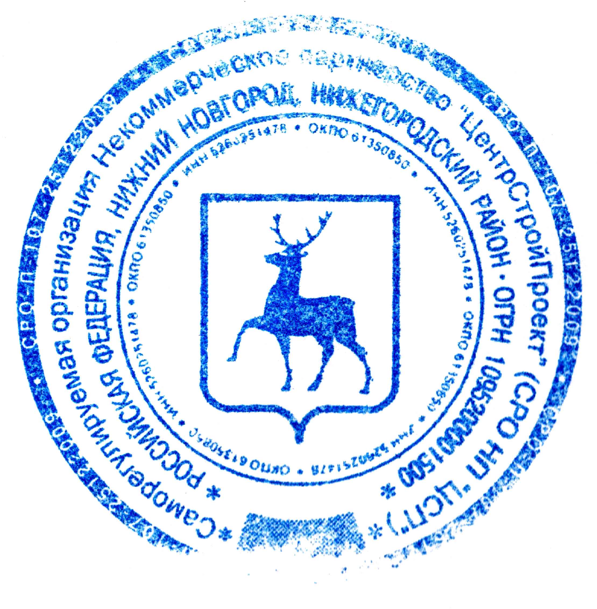

Генеральный директор _____________________ Самусевич Н.А.
СРО НП «ЦентрСтройПроект»

Приложение 2
к Протоколу Заседания
Совета СРО НП «ЦСП»
от 05 марта 2012 г. № 97

Регистрационный номер  Свидетельства о допуске | Наименование организации/ИП | ИНН | Местонахождение
№ 0140.02-2011-5257002344-П-107 | Общество с ограниченной ответственностью Предприятие «ПИК» | 5257002344 | 603116, г. Нижний Новгород, ул. Тонкинская, д. 7А, пом. 1

Генеральный директор _____________________ Самусевич Н.А.
СРО НП «ЦентрСтройПроект»

